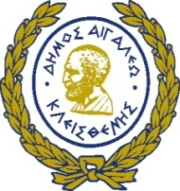

ΕΛΛΗΝΙΚΗ ΔΗΜΟΚΡΑΤΙΑ Αιγάλεω: 11-10-2021
ΔΗΜΟΣ ΑΙΓΑΛΕΩ Αρίθμ. Πρωτ.: 44156
ΑΝΑΚΟΙΝΩΣΗ
Ο Δήμος Αιγάλεω καλεί τους ενδιαφερόμενους να προβούν στην κατάθεση αιτήσεων συμμετοχής στην εμποροπανήγυρη Αγ. Σπυρίδωνα που θα διεξαχθεί 11-12/12/2021 στο Δήμο μας, θα γίνεται από 11/10/2021 και ώρα 08:00 εως 29 /10 / 2021 και ώρα 14:00 με αυτοπρόσωπη παρουσία ή εξουσιοδότηση, στο Δημοτικό κατάστημα Ι.οδός 364 & Κάλβου, τμήμα εσόδων, 1^{ος} όροφος.

Ο ΔΗΜΑΡΧΟΣ

ΓΙΑΝΝΗΣ ΓΚΙΚΑΣ

